الــمـادة | مبادئ العلوم الصحية ١-٢
الـصـف | الثاني ثانوي
المسار | الصحة والحياة
الـزمـن

15
وزارة التعليم
إدارة التعليم
ثانوية

اختبار عملي نهاية الفصل الدراسي الثالث للعام الدراسي : ١٤٤٤ه

اسم الطالب / ..........................................................................................................................................
المصحح / |  | المراجع : |  | المدقق:

استعن بالله ثم أجب عن الأسئلة الآتية
السؤال الأول :
- ماهي مكونات السماعة الطبية التي امامك :

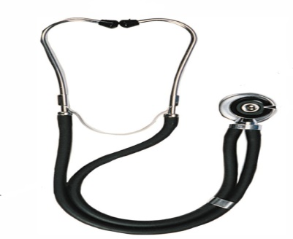
1- ..............................................
1

2 -..............................................
2

3 - .............................................
3

- حدد معدل نبض لدى الفئات العمرية التالية :
معدل النبض | الفئة العمرية
 | النساء البالغات
 | الرضع
 | الأطفال من 1- 7 سنوات
 | الرجال البالغون
السؤال الثاني :
- سم الاجهزة التالية :
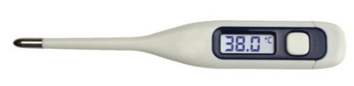 | 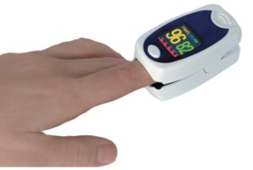 | 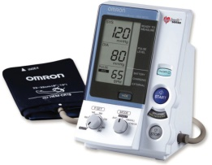
السؤال الثالث :
- ما هي عناصر مثلث الحريق الذي أمامك :
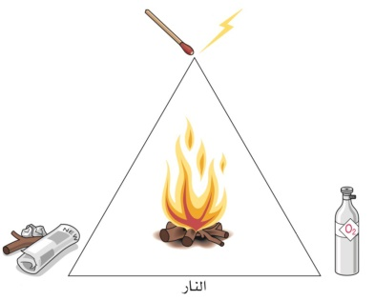
.......................................

......................................

.....................................

طبيبة المستقبل: الصف: 2/

اجيبي عن الأسئلة التالية :
س1 /أ-حدد نوع النموذج الظاهر في الصورة:  أ-نموذج خطاب التعريف  ب-نموذج سيرة ذاتية  ج-نموذج محفظة وظيفية | س1/ب- أحدد نوع النموذج الظاهر في الصورة:  أ-نموذج خطاب التعريف  ب-نموذج سيرة ذاتية  ج-نموذج محفظة وظيفية
س2/أ-حدد نوع الحالة الاسعافية التي أمامك:  أ-كسر  ب-خلع  ج-التواء | س2/ب-حدد نوع الحالة الاسعافية التي أمامك:  أ- قضمة الصقيع  ب-التشنج الحراري  ج-الانهاك الحراري
ج- حدد نوع الحالة الاسعافية التي أمامك:  أ-جرح مفتوح  ب-جرح مغلق  ج-جرح عميق | د- من خطوات الإنعاش القلبي الرئوي CPR في الصورة:  أ-فتح مجرى الهواء  ب-الضغط 30 ضغطة  ج-النفس مرتان
س3/أ-ما أسم الشكل الظاهر في الصورة التي أمامك :  أ-كمامة الإنعاش المزدوجة  ب-واقي طبي  ج-قفازات طبية | س3/ب-وتستخدم لأجل :  أ-إزالة الرجفان  ب-صعقة كهربائية  ج-منع انتشار الاأمراض
س4/ أ- ماذا يسمى المقياس الذي أمامك :  ........................................................... | س4/ب-وماذا يمثل الرقم الظاهر على الشاشة ؟  أ-حالة طبيعية  ب- حالة ارتفاع  ج-حالة انخفاض
س5/أ-ما أسم الجهاز الظاهر في الصورة ؟  ....................................................... | س5/ب-يستخدم هذا الجهاز في قياس :  أ-ضغط الدم  ب-حرارة الجسم  ج-نبض القلب
س6 /أ- أي ماذا يشير هذا الرمز ؟  .................................................... | س6/ب-أمامك جهاز الاوتوكلاف يستخدم في :  أ-الصعقة الكهربائية  ب- تعقيم الأدوات الطبية  ج- حالات النزيف
س7/أ-عددي أحد مكونات السماعة الطبية :  ............................................................ | س7/ب- حدد نوع النبض حسب المشار إلية :  أ-الشريان الصدغي  ب-الشريان السباتي  ج-الشريان الكعبري

طبيبة المستقبل: الصف: 2/

س8/أ-ماذا تسبب الفيروسات التالية :  أ-كورونا  ب-انفلونزا  ج-كولرا | س/8ب-ما أسم مسبب العدوى الذي يعيشفي البطانة المخاطية للامعاء الظاهر في الصورة :  ..........................................
س9/ماهي عناصر مثلث الحريق الظاهر أمامك:

...............................................
...............................................

انتهت الأسئلة ...

انتهت الأسئلة رزقك الله أعلى الدرجات في الدنيا والاخرة .. معلمة المادة/ هيفاء العنزي

